14º Seminário Nacional Sociologia & Política
Saberes em Confluência
GT 13 – Sociologia e Políticas Públicas
Políticas públicas, raça e poder burocrático: uma análise da alta administração federal a partir do Decreto nº 11.443/2023

Thalles Vichiato Breda
Anna Carolina Venturini,
Eduardo Araujo Couto

INTRODUÇÃO

O presente artigo examina a implementação e os efeitos iniciais do Decreto nº 11.443/2023, normativa que institui uma meta de ocupação mínima de 30% de pessoas negras nos cargos comissionados e funções de confiança da administração pública federal direta, autárquica e fundacional. Mobilizando o referencial da burocracia representativa, investiga-se em que medida essa política afirmativa tem contribuído para a promoção da justiça racial no interior do aparato estatal, tomando a alta administração pública como arena privilegiada de disputa por poder, legitimidade e capacidade decisória.
A composição social da burocracia estatal não é socialmente neutra: ela molda prioridades de agenda, padrões decisórios e a própria legitimidade das políticas públicas perante a sociedade. A literatura especializada distingue dois planos de análise: a burocracia representativa passiva, que remete à presença descritiva de diferentes grupos sociais nos quadros do Estado, e a burocracia representativa ativa, que diz respeito à capacidade efetiva desses grupos de influir sobre conteúdos e resultados das políticas. É no segundo plano que a alta administração pública ganha relevância analítica particular, uma vez que concentra recursos, autoridade formal e poder de agenda, constituindo-se em nível crítico para aferir o alcance substantivo das iniciativas afirmativas.
O acesso a cargos de liderança no setor público segue lógicas distintas daquelas que regem o ingresso nas carreiras via concurso público: trata-se de processos de nomeação menos formalizados, sujeitos a critérios de confiança política e indicação. Essa característica institucional tem implicações diretas para a discussão racial, uma vez que os Cargos Comissionados Executivos (CCE) podem ser preenchidos tanto por servidores de carreira quanto por pessoas sem vínculo efetivo com o serviço público, ao passo que as Funções Comissionadas Executivas (FCE) são restritas a servidores efetivos. Esse arranjo determina quem chega a posições decisórias e em que velocidade os quadros de liderança podem ser renovados.
Cabe sublinhar que, não existindo processo seletivo formal para os cargos comissionados, as cotas previstas no decreto devem ser compreendidas operacionalmente como metas de ocupação a serem perseguidas pelos órgãos. Nesse quadro, ganha relevância o uso crescente, ainda que incipiente, do módulo de oportunidades do SouGov, que tem ampliado a publicidade de vagas e os processos de seleção em parcela dos órgãos federais, introduzindo maior transparência no preenchimento de posições comissionadas.
A base empírica do estudo compreende dados administrativos do Painel Estatístico de Pessoal do Ministério da Gestão e da Inovação em Serviços Públicos (PEP/MGI), sistematizados pelo Núcleo de Estudos Raciais do Insper (NERI) em parceria com o Movimento Pessoas à Frente na nota técnica Diagnóstico da ocupação dos cargos de liderança na administração pública federal sob a perspectiva étnico-racial (França; Duque, 2025). O presente artigo constitui desdobramento acadêmico dessa pesquisa, aprofundando a discussão teórica e situando os resultados no âmbito da Sociologia das Políticas Públicas.
Do ponto de vista metodológico, o artigo realiza análise quantitativa desagregada por órgão superior e nível hierárquico, operando com dois agrupamentos de cargos: os níveis 1 a 12, correspondentes à média e baixa liderança, e os níveis 13 a 17, que reúnem os postos de alta liderança e maior poder decisório. Essa estratégia permite avaliar tanto o cumprimento agregado da política quanto as desigualdades internas entre órgãos e níveis hierárquicos.
Os dados referentes a setembro de 2025 revelam que a participação de pessoas negras atingiu 40,03% nos níveis 1 a 12 e 30,85% nos níveis 13 a 17. Embora o percentual agregado supere a meta em ambos os blocos, a desagregação por órgão mostra que 40,4% das pastas analisadas permaneciam abaixo do patamar mínimo na alta liderança, com concentração de déficits nas áreas central, econômica, de controle e de política externa. Ressalte-se que o decreto não estabelece metas por órgão, mas exige o cumprimento do percentual de forma agregada por bloco.
Ao explicitar os avanços e as persistências das desigualdades raciais na alta burocracia, o artigo contribui para o campo da Sociologia das Políticas Públicas ao demonstrar que o desenho institucional, a hierarquia administrativa e as dinâmicas organizacionais do Estado condicionam os alcances e os limites de iniciativas afirmativas. A análise recoloca a alta burocracia como dimensão central dos debates sobre gestão pública e democracia no Brasil contemporâneo.
O artigo está organizado em quatro seções, além desta introdução. A segunda seção descreve a metodologia adotada, detalhando a fonte de dados, os recortes temporais e as escolhas analíticas que orientaram a pesquisa. A terceira seção apresenta a revisão da literatura em dois eixos: o debate sobre ações afirmativas e cotas no setor público e o histórico de ocupação de cargos de liderança na administração pública federal brasileira. A quarta seção analisa o Decreto Federal nº 11.443/2023, contextualizando sua aprovação e apresentando as evidências empíricas sobre o cumprimento da meta de 30% nos dois blocos hierárquicos, com desagregação por órgão superior. Por fim, a quinta seção apresenta as conclusões, discutindo avanços, limites e recomendações de política para a consolidação da equidade racial na alta administração pública federal.

METODOLOGIA

A análise empírica apoia-se em microdados do Painel Estatístico de Pessoal do Ministério da Gestão e da Inovação em Serviços Públicos (PEP/MGI), disponível no Observatório de Pessoal. Trata-se de base administrativa de atualização mensal, cuja série tem início em 2018. A fim de acompanhar a trajetória do decreto com coesão temporal, adotou-se setembro de cada ano como mês de referência, com foco especial em setembro de 2025 para o retrato mais atualizado da política.
Essa opção metodológica encontra respaldo no próprio texto normativo: o art. 11 do Decreto 11.443/2023 fixa 31 de agosto de 2023 como data-base para aferimento e 31 de dezembro de 2025 como prazo-limite para o atingimento da meta. Dado que a coleta de dados se deu em momento próximo ao término desse período, 25 dos 28 meses de vigência do decreto estão cobertos pela base utilizada, permitindo uma avaliação substantiva de seu ciclo inicial de implementação.
A estrutura ministerial federal passou por reconfigurações consideráveis ao longo do período analisado, com criações, extinções e desmembramentos de pastas. Para assegurar comparabilidade longitudinal, optou-se por excluir da análise os seguintes ministérios: Agricultura, Pecuária e Abastecimento; Cidadania; Ciência, Tecnologia, Inovações e Comunicações; Economia; Mulher, Família e Direitos Humanos; e Trabalho e da Previdência. Todas essas estruturas foram extintas, renomeadas ou desmembradas no período, não apresentando dados para 2024 e 2025.
Esse recorte visa garantir coerência entre a série histórica e o retrato institucional vigente em 2025. Impõe-se ainda registrar que os ministérios incluídos na análise são aqueles cadastrados como órgão superior no Painel Estatístico de Pessoal, ainda que alguns não correspondam mais a estruturas administrativas autônomas na configuração institucional atual.
Essas estruturas, no entanto, mantêm registros ativos de cargos e funções comissionadas na base, integrando o contingente total de trabalhadores comissionados apurado nos dados absolutos. Optou-se por preservá-las na análise, seguindo as categorias do próprio Painel, de modo a garantir consistência da base, comparabilidade dos resultados e fidelidade às informações oficiais.
Inserem-se nessa situação: Ministério da Economia, Fazenda e Planejamento; do Planejamento, Desenvolvimento e Gestão; da Infraestrutura; do Desenvolvimento Agrário; da Indústria, Comércio Exterior e Serviços; do Desenvolvimento Regional; e a Secretaria da Cultura vinculada à Presidência da República. Essas pastas estão assinaladas com asteriscos nas tabelas apresentadas adiante.
O universo de análise compreende tanto os Cargos Comissionados Executivos (CCE) quanto as Funções Comissionadas Executivas (FCE). Do ponto de vista interpretativo, é relevante destacar que as FCEs são restritas a servidores efetivos de carreira, ao passo que os CCEs admitem provimento tanto por servidores quanto por pessoas sem vínculo efetivo. Essa diferença estrutural é analiticamente relevante para compreender padrões distintos de composição e de renovação de lideranças entre órgãos. Registra-se ainda que o art. 13, inciso III, da Lei nº 14.204/2021, determina que ao menos 60% dos cargos em comissão da administração pública federal direta, autárquica e fundacional sejam preenchidos por servidores de carreira.
Os níveis hierárquicos foram mapeados com base na equivalência DAS/FCPE ↔ CCE/FCE, adotando a seguinte correspondência: níveis 05–06 = DAS-1; 07–09 = DAS-2; 10–12 = DAS-3; 13–14 = DAS-4; 15–16 = DAS-5; 17 = DAS-6; 18 = Natureza Especial. Para efeitos de avaliação do decreto, os níveis foram reagrupados nos dois blocos previstos pela normativa: 1 a 12 e 13 a 17. Essa padronização é necessária para evitar erros de classificação decorrentes da coexistência de diferentes codificações ao longo do período de transição entre nomenclaturas.
Para fins de monitoramento do Decreto nº 11.443/2023, a categoria “pessoas negras” abrange todos os indivíduos autodeclarados pretos ou pardos, em conformidade tanto com a classificação racial do IBGE quanto com a definição expressa no próprio decreto (art. 2º). Cabe observar que o PEP historicamente apresentou lacunas no preenchimento da variável de raça/cor, em especial nas séries mais antigas, o que recomenda cautela nas comparações de longo prazo. No recorte temporal aqui privilegiado, mais recente, o preenchimento da variável é consideravelmente mais consistente.

REVISÃO DA LITERATURA

Cotas no serviço público
Ações afirmativas são intervenções públicas ou institucionais voltadas a corrigir desigualdades estruturais e ampliar o acesso de grupos historicamente discriminados a bens, direitos e espaços de poder (Feres Junior et al., 2018). Seu escopo cobre desde educação e saúde até o mercado de trabalho e a representação política, operando por meio de mecanismos variados, como cotas, metas, reservas de vagas e preferências institucionais.
Medidas afirmativas baseadas em cotas ou metas de representação foram adotadas em múltiplos países, tanto em instituições públicas quanto privadas, visando ampliar a presença de grupos étnicos, raciais e de gênero ou de outras “minorias” em educação, emprego e governança. A produção científica acumulada na última década tem avaliado sistematicamente se e em que medida essas políticas alcançam seus objetivos e quais efeitos geram sobre os grupos beneficiários e sobre a sociedade mais ampla.
O balanço geral das evidências é favorável: em revisão global recente, Gisselquist (2024) constatou que cerca de 63% dos estudos analisados concluíram que programas de ação afirmativa obtiveram êxito em melhorar resultados educacionais, laborais ou de participação política de grupos étnico-raciais sub-representados. A literatura também documenta, contudo, variação substancial de resultados conforme o contexto de implementação, possíveis efeitos de transbordamento (spillovers) que ultrapassam os beneficiários diretos e, em certos casos, respostas não intencionais, como estratégias de resistência ou de contorno das regras estabelecidas.
No setor público especificamente, as cotas assumem formas variadas: reservas de vagas em órgãos governamentais, metas de diversidade em concursos e contratos, ou cadeiras reservadas em instâncias deliberativas. Em diferentes países, essas medidas abrangem grupos raciais ou étnicos sub-representados, castas, povos indígenas e mulheres, aplicando-se desde o acesso a universidades públicas até a nomeação para cargos de liderança na administração.
A literatura documenta que essas políticas ampliam a representação nos domínios em que incidem e, com frequência, produzem ganhos substantivos de bem-estar para as comunidades beneficiadas. A síntese de evidências elaborada por França e Nascimento (2023) refuta a tese de que representantes selecionados via cotas seriam figuras decorativas: ao contrário, eles atuam como lideranças que efetivamente influenciam políticas públicas em favor de grupos historicamente marginalizados. Estudos internacionais também indicam que a exposição continuada a lideranças mais diversas tende a reduzir preconceitos ao longo do tempo, normalizando a autoridade exercida por grupos minoritários.
Além dos efeitos diretos sobre os beneficiários, as ações afirmativas no setor público produzem impactos de segunda ordem que merecem atenção. A maior representação de grupos historicamente excluídos gera modelos de referência e pode estimular o engajamento cívico e educacional de outros membros desses grupos. Há evidências de que políticas afirmativas contribuem para que grupos-alvo alcancem melhores resultados educacionais e laborais e exerçam participação política mais significativa ao longo do tempo.
Em síntese, as evidências acumuladas sobre cotas no setor público apontam que essas medidas ampliam a representação e podem gerar efeitos de transbordamento (spillover) benéficos, como mudanças de atitudes e ganhos comunitários. Contudo, o potencial transformador dessas políticas depende criticamente da qualidade do desenho institucional e da existência de mecanismos de monitoramento e enforcement que garantam comprometimento continuado para além do cumprimento mínimo formal.

Histórico de ocupação de cargos e liderança no setor público
O relatório do Afro-Cebrap (2025) oferece perspectiva histórica fundamental para contextualizar a análise aqui realizada. Abrangendo o período de 1999 a 2024 e também apoiado nos dados do PEP/MGI, o estudo mapeia a evolução da composição racial dos cargos de liderança federal ao longo de seis governos. A principal diferença metodológica em relação ao presente artigo reside no critério de classificação hierárquica: enquanto aquele estudo adota três faixas (alta liderança: CCE e FCE acima de 15; média liderança: entre 5 e 14; baixa autoridade: até 4), o presente trabalho opera com os dois blocos estabelecidos pelo Decreto nº 11.443/2023 (níveis 1–12 e 13–17).
Merece destaque, preliminarmente, a redução significativa do percentual de servidores com raça/cor não declarada ao longo da série histórica. Esse avanço decorre da iniciativa do Ministério da Gestão e da Inovação em Serviços Públicos de tornar obrigatória a resposta ao quesito de raça/cor no SouGov, adotando as categorias do IBGE como padrão e condicionando a atualização cadastral à obtenção da declaração de rendimentos do Imposto de Renda, em combinação com campanhas informativas. Esse é um avanço de relevância não trivial, especialmente quando contrastado com as elevadas taxas de não declaração ainda observadas nos entes subnacionais (cf. Nunes e Praça, 2023).
Quanto à distribuição dos cargos ao longo do tempo, o relatório do Afro-Cebrap (2025, pp. 11-12) identifica “um padrão relativamente constante [...no qual...] não se observam grandes saltos ou deslocamentos com as mudanças de gestão”. O crescimento da presença de mulheres e de pessoas negras é contínuo, mas insuficiente para alterar substantivamente a hierarquia racial e de gênero nos postos de comando. Essa dinâmica fica evidenciada no Gráfico 1 a seguir, que reproduz dados agregados por governo federal.

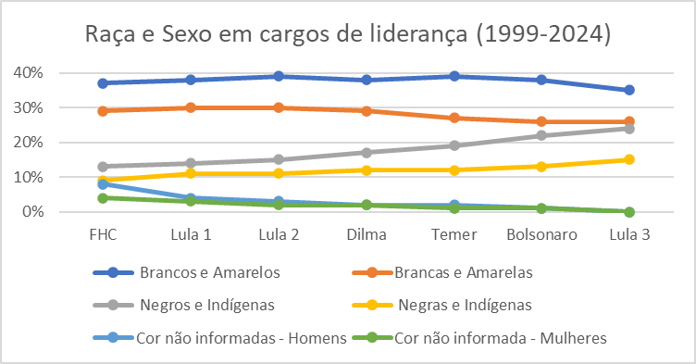
Fonte: Afro-cebrap (2024, p.11). Adaptação dos autores.

Esse padrão de persistência hierarquizada fica ainda mais nítido quando se isolam os cargos de alta liderança (Afro-Cebrap, 2025, p. 13): a presença de homens brancos recuou de 75% em 1999 para 46% em 2024. Mulheres brancas oscilaram em torno de 20% por duas décadas, atingindo 26% nos dois últimos anos da série. Já mulheres negras e indígenas partiram de apenas 1,6% no início da série, alcançaram 5,7% em 2022 e saltaram para 11% em 2024. Homens negros e indígenas mantiveram-se em torno de 10% ao longo de toda a série, com pico de 18% em 2022 e encerramento em 16% em 2024.
É relevante contrastar esses números da alta liderança com os percentuais que abrangem o conjunto dos cargos comissionados, onde as disparidades são notórias. É sobre esse pano de fundo histórico que a seção seguinte examina os resultados do Decreto nº 11.443/2023 até setembro de 2025.

DECRETO FEDERAL Nº 11.443/2023: CONTEXTO E ANÁLISE

Histórico
O serviço público federal brasileiro carrega uma marca histórica de sub-representação de mulheres e de pessoas negras nos cargos de liderança, refletindo barreiras estruturais de acesso, progressão e permanência que não se dissipam espontaneamente. Os dados do PEP/MGI referentes a dezembro de 2023 já evidenciavam essa assimetria: homens brancos detinham 34% dos cargos e funções comissionadas da administração pública federal, ao passo que homens negros ocupavam 22% e mulheres negras apenas 15%, com representação ainda mais escassa nos patamares hierárquicos superiores. Nos postos de Natureza Especial (CCE 18), o percentual de homens e mulheres negras recuava a 8% (Movimento, 2024).
Nos entes subnacionais, o quadro é igualmente preocupante. O Censo das Secretárias, que mapeou as titulares de secretarias estaduais e municipais de capitais em 2024, apontou média de apenas 28% de mulheres nesses cargos; em 20 estados e 16 capitais, essa presença sequer alcança 30% do secretário (Instituto Aleias et al., 2024). Entre as secretárias, 37,8% são pretas ou pardas. Tais proporções contrastam vivamente com a demografia nacional: mulheres correspondem a 51,5% da população e as pessoas autodeclaradas pretas ou pardas somam 55,5% (IBGE, 2022), revelando a escala da sub-representação nos espaços de comando do Estado.
Diante desse quadro de sub-representação, em 21 de março de 2023 foi promulgado o Decreto nº 11.443, que institui meta mínima de 30% de ocupação de pessoas negras nos CCEs e FCEs da administração pública federal direta, autárquica e fundacional, a ser alcançada até 31 de dezembro de 2025, organizando a exigência em dois agrupamentos hierárquicos.

O Decreto Federal nº 11.443/2023
Promulgado em 21 de março de 2023, o Decreto nº 11.443 estabelece percentual mínimo de pessoas negras nos cargos em comissão e funções de confiança da administração pública federal direta, autárquica e fundacional (art. 1º). Conforme o artigo 3º do decreto, os órgãos e entidades da administração pública federal devem garantir que no mínimo 30% dos Cargos Comissionados Executivos (CCE) e das Funções Comissionadas Executivas (FCE) sejam ocupados por pessoas negras.
A normativa estrutura a exigência em dois blocos hierárquicos — níveis 1 a 12 e níveis 13 a 17 —, com prazo de cumprimento fixado em 31 de dezembro de 2025 (art. 3º, §§ 1º e 2º), sendo o percentual mínimo computado de forma agregada para cada grupo (art. 4º). O art. 3º atribui ainda aos Ministérios da Igualdade Racial (MIR) e da Gestão e da Inovação em Serviços Públicos (MGI) a competência para estabelecer metas intermediárias por órgão (§§ 2º e 3º) e para definir o percentual mínimo de mulheres em cargos comissionados (§ 4º).
O art. 5º amplia essa responsabilidade: os mesmos ministérios devem editar ato conjunto que fixe o percentual mínimo de ocupação para demais cargos e funções de confiança em entidades autárquicas e fundacionais, com base nas tabelas de equivalência do MGI, estabelecendo também os mecanismos de controle e monitoramento. O decreto configura, portanto, um instrumento normativo de inclusão racial e de gênero na liderança pública que articula metas, prazos e obrigações de prestação de contas.
Contudo, até o momento de realização desta pesquisa, não havia registro público do ato interministerial que deveria regulamentar as metas intermediárias e o percentual mínimo de mulheres. Essa lacuna regulatória mantém em aberto aspectos centrais do desenho de implementação e constrange a capacidade de monitoramento e enforcement da política, cuja efetividade depende da regulamentação complementar a cargo do MIR e do MGI.
O Decreto nº 11.443/2023 integra um conjunto mais amplo de iniciativas federais voltadas à equidade étnico-racial no serviço público, que o relatório do Afro-Cebrap (2025) contextualiza adequadamente. Em julho de 2024, o Decreto nº 12.122 instituiu medidas de prevenção e enfrentamento ao assédio e à discriminação no âmbito da administração pública federal.
Em 2025, a Lei nº 15.142 renovou e aperfeiçoou o regime de cotas em concursos públicos, elevando para 30% a reserva de vagas para pessoas negras, indígenas e quilombolas. O Afro-Cebrap (2025, p. 9) registra efeitos positivos da política sobre a participação de negros no serviço público federal — crescimento de 32% para 37,6% na administração direta e de 25,8% para 33,5% nas autarquias —, ressalvando, contudo, que esse avanço no acesso às carreiras não se traduz automaticamente em representação nos postos de alto escalão.
Para avaliar os efeitos do Decreto nº 11.443/2023, esta seção examina o cumprimento da meta de 30% nos blocos 1–12 e 13–17, rastreando a trajetória entre 2023 e 2025 e desagregando os resultados por ministério. Essa abordagem — ao mesmo tempo temporal, estrutural e comparativa — permite identificar onde os avanços são mais consistentes, onde persistem gargalos e quais padrões organizacionais explicam as diferenças entre áreas de governo.

Decreto nº 11.443/2023: dados e evidências empíricas
Para fins de aferição do cumprimento da meta de 30%, o decreto organizou os postos em dois agrupamentos de níveis: 1 a 12 e 13 a 17 (estes últimos abrangendo o que era anteriormente classificado como DAS-4, DAS-5, DAS-6 e Natureza Especial). Também estabelece diretrizes de monitoramento e transparência para que os órgãos reportem periodicamente seu desempenho em relação à meta.
A série histórica revela que, antes mesmo da edição do decreto, a administração federal já se aproximava ou ultrapassava o patamar de 30% no agregado do bloco 1–12, que há anos sustentava proporções de pessoas negras em torno ou acima desse valor. Nesse sentido, o Decreto nº 11.443/2023 formalizou, no plano agregado, uma prática em consolidação, conferindo-lhe caráter vinculante e instituindo um regime explícito de prestação de contas.

Gráfico 2. Número e percentual de pessoas negras por nível de cargos e funções comissionadas (níveis 1 a 12 - esquerda; e 13 a 17 - direita)

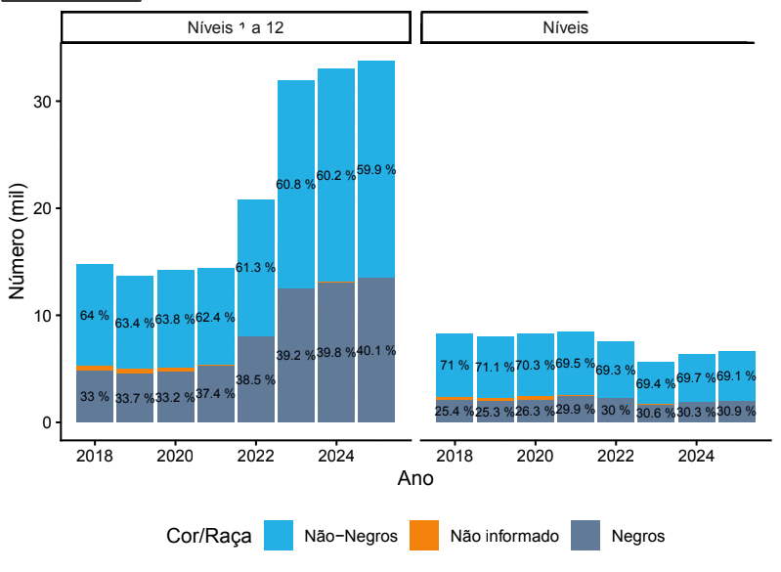
Fonte: Elaboração Própria com dados do Painel Estatístico de Pessoal – PEP/MGI.

A partir de 2023, observa-se expansão do volume absoluto de nomeações nos níveis 1–12, com a proporção de pessoas negras nesse bloco mantendo-se acima dos 30%. Do ponto de vista da sustentabilidade da política, isso é positivo: amplia o conjunto de profissionais negros com experiência em posições de direção e assessoramento, criando um reservatório para promoções futuras aos níveis superiores. No bloco 13–17, porém, o avanço foi mais lento.
O crescimento expressivo no bloco 1–12 suscita um risco de acomodação: cumprir a meta via expansão de funções de apoio sem alterar a composição da cúpula. O agrupamento binário do decreto mitiga parcialmente esse risco ao exigir o percentual mínimo também no bloco 13–17, mas as desigualdades entre órgãos reforçam a necessidade de metas internas, planos de sucessão explícitos e supervisão centralizada para garantir que a abertura alcance de fato as posições estratégicas.
A Tabela 1 apresenta a distribuição desagregada por órgão superior no bloco de níveis 1 a 12, considerando março e setembro de 2023 e setembro de 2024 e 2025, o que permite rastrear a trajetória de cada pasta ao longo do ciclo de implementação do decreto.

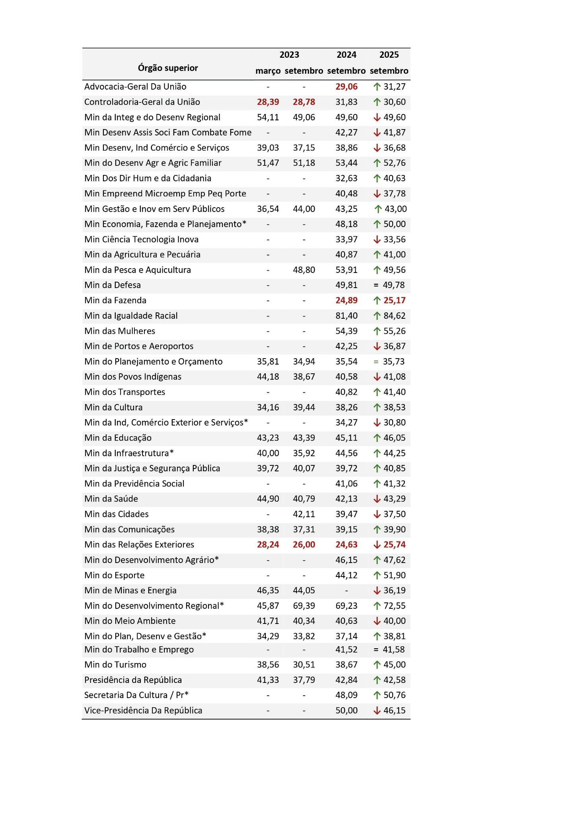
Tabela 1 - Porcentagem de trabalhadores negros(as) CCE/FCE de nível 1 a 12, por órgão superior, por mês e ano, 2023 e 2025

Fonte: Elaboração Própria com dados do Painel Estatístico de Pessoal – PEP/MGI.
Legenda: Os símbolos indicam se houve aumento (seta em verde), diminuição (seta em vermelho) ou estagnação (sinal de igualdade em preto), considerando o primeiro e o último registro de cada ministério. Para definição da direção da variação, adotou-se o critério decimal: mudanças superiores a 0,10% foram classificadas como aumento ou redução; oscilações dentro do décimo foram consideradas estagnação.
* Ministérios que não existem mais na configuração institucional vigente, mas que seguem apresentando registros ativos de cargos e funções comissionadas. Ver seção de Metodologia.

Os dados da Tabela 1 evidenciam forte heterogeneidade entre os órgãos superiores no bloco 1–12. Em setembro de 2025, os maiores percentuais concentram-se em pastas vinculadas à agenda social, de inclusão e de direitos: Igualdade Racial (84,62%), Desenvolvimento Regional (72,55%), Mulheres (55,26%), Desenvolvimento Agrário e Agricultura Familiar (52,76%) e Esporte (51,90%). Também registram patamares elevados Defesa (49,78%), Educação (46,05%), Secretaria da Cultura/PR (50,76%) e Transportes (41,40%).
Cabe notar que alguns desses órgãos têm base menor de cargos CCE/FCE, como Igualdade Racial e Desenvolvimento Regional, mas mesmo entre pastas com quadros maiores, como Defesa, a presença negra é relativamente elevada. A influência do tamanho do quadro sobre os percentuais será examinada adiante.
No oposto, os menores percentuais, ainda que acima de 30%, concentram-se em pastas dos setores central, econômico e de controle (Cavalcante e Lotta, 2015): Indústria, Comércio Exterior e Serviços (30,80%), CGU (30,60%), AGU (31,27%) e Ciência, Tecnologia e Inovação (33,56%). Portos e Aeroportos (36,87%) e Minas e Energia (36,19%) também figuram nesse estrato inferior.
Dos 42 órgãos analisados, apenas dois não atingiram a meta de 30% no bloco 1–12 em setembro de 2025: Ministério da Fazenda e Ministério das Relações Exteriores. O primeiro apresenta leve trajetória de crescimento em relação ao período anterior; o segundo registra queda discreta ao longo dos quatro pontos temporais observados.
Os resultados consolidam um padrão recorrente: as pastas mais associadas às elites burocráticas tradicionais, como política econômica, serviço exterior, controle e carreiras de ciência e tecnologia; persistem como as de menor diversidade racial nos quadros de confiança, sugerindo barreiras tanto no acesso quanto na mobilidade interna a posições comissionadas.
É necessário, contudo, ponderar as especificidades institucionais de alguns órgãos. No caso da Fazenda, o acesso a cargos comissionados está fortemente condicionado a carreiras de alta especialização — como Receita Federal e Tesouro Nacional — historicamente marcadas por baixa representação de pessoas negras e mulheres. No MRE, o ritmo de mudança é constrangido tanto pelas diretrizes da Lei de Serviço Exterior quanto pelo alto percentual de diplomatas em missão no exterior. No MCTI, o interstício de doze anos sem concurso público limitou a renovação dos quadros, lacuna que o Concurso Público Nacional Unificado começou a suprir, com aplicação da reserva de vagas para pesquisadores e tecnologistas. Paralelamente, registram-se iniciativas dos próprios órgãos: o MRE, por exemplo, lançou um pacote de ações afirmativas no âmbito do Programa Federal de Ações Afirmativas, com mudanças nas regras de progressão na carreira para ampliar, no médio prazo, o percentual de pessoas negras nas posições de liderança.
A Tabela 2 apresenta a distribuição no bloco de alta liderança (níveis 13 a 17), com o mesmo critério de recorte temporal adotado na Tabela 1.

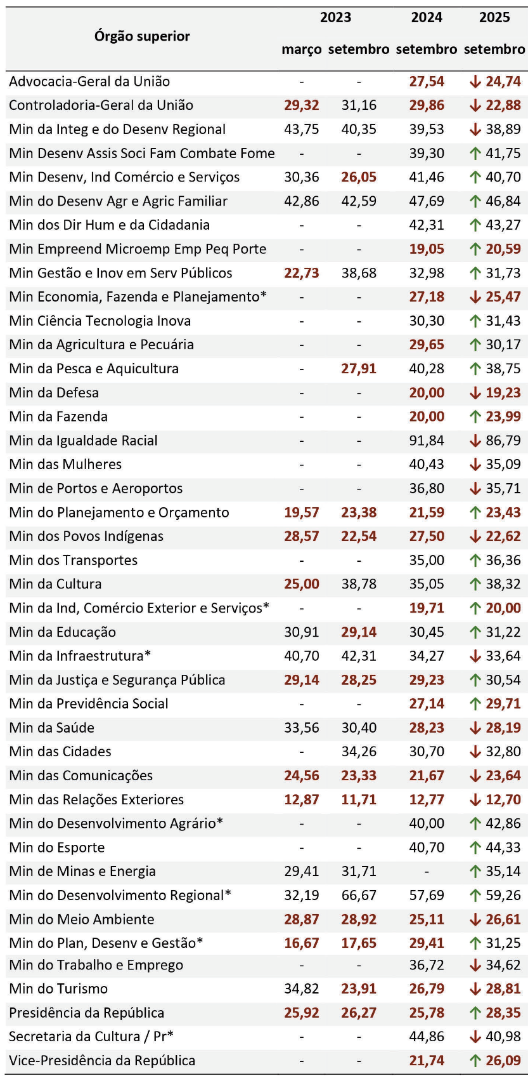
Tabela 2 - Porcentagem de trabalhadores negros(as) CCE/FCE de nível 13 a 17, por órgão superior, por mês e ano, 2023 e 2025

Fonte: Elaboração Própria com dados do Painel Estatístico de Pessoal – PEP/MGI.
Legenda: Os símbolos indicam se houve aumento (seta em verde), diminuição (seta em vermelho) ou estagnação (sinal de igualdade em preto), considerando o primeiro e o último registro de cada ministério. Para definição da direção da variação, adotou-se o critério decimal: mudanças superiores a 0,10% foram classificadas como aumento ou redução; oscilações dentro do décimo foram consideradas estagnação.
* Ministérios que não existem mais na configuração institucional vigente, mas que seguem apresentando registros ativos de cargos e funções comissionadas. Ver seção de Metodologia.

No bloco 13–17, o padrão de heterogeneidade se aprofunda. Em setembro de 2025, 17 dos 42 órgãos (40,4%) permanecem abaixo da meta de 30%, confirmando que a desigualdade interna é substancialmente maior do que o agregado federal sugere.
Entre os que não atingiram 30% em 2025, destacam-se: Relações Exteriores (12,70%), Defesa (19,23%), Indústria, Comércio Exterior e Serviços (20,00%), Empreendedorismo e Microempresa (20,59%), CGU (22,88%), Fazenda (23,99%), Comunicações (23,64%), AGU (24,74%), Economia, Fazenda e Planejamento (25,47%), Meio Ambiente (26,61%), Planejamento e Orçamento (23,43%) e a própria Presidência da República (28,35%).
Entre os que superaram a meta, sobressaem: Igualdade Racial (86,79%), Desenvolvimento Regional (59,26%), Desenvolvimento Agrário e Agricultura Familiar (46,84%), Esporte (44,33%), Direitos Humanos e Cidadania (43,27%), Desenvolvimento Social (41,75%), Cultura (38,32%) e Mulheres (35,09%).
A clivagem estrutural é a mesma identificada no bloco inferior: pastas da agenda social concentram maior presença negra na alta liderança, enquanto áreas centrais, econômicas, de controle, política externa, defesa e carreiras jurídicas de Estado persistem com percentuais baixos. O cenário do bloco 13–17 é mais desafiador do que o do bloco 1–12: uma fração expressiva dos órgãos ainda não alcançou a meta e, na trajetória temporal, mais pastas registram estagnação ou retrocesso.
Esses resultados demonstram que, apesar de avanços notáveis em parcela considerável das pastas, a democratização do acesso à alta liderança federal é heterogênea e enfrenta obstáculos mais rígidos em determinadas áreas, reforçando a importância de metas pactuadas por órgão e de monitoramento contínuo dos resultados.
A comparação entre os dois blocos revela um desnível estrutural relevante. Em setembro de 2025, o bloco 1–12 registra 40,03% de pessoas negras, ao passo que o bloco 13–17 apresenta 30,85%, um hiato de quase 10 pontos percentuais. Esse diferencial indica que a diversificação avança mais rapidamente na base da estrutura de confiança do que nos postos de maior poder decisório.
Sistemicamente, o cumprimento agregado da meta pode encobrir desigualdades internas significativas: há órgãos com forte presença negra nas funções intermediárias que não reproduzem esse padrão na alta liderança. O diferencial entre as médias dos dois blocos não é apenas quantitativo, mas traduz a permanência de barreiras de acesso e ascensão. Considerando o agregado dos níveis 1–17 em setembro de 2025, a participação de pessoas negras é de 38,60%, com 5 órgãos abaixo de 30%, o que reitera a importância analítica da desagregação.
O cumprimento global da meta não deve ser lido como representação equilibrada no interior do governo. Na prática, o resultado agregado é sustentado pelo peso de poucos órgãos com presença negra muito elevada, que compensam percentuais baixos nas pastas de maior poder burocrático. Configura-se, assim, um risco de cumprimento geograficamente desigual: concentração de lideranças negras nas áreas sociais e ausência relativa nas estruturas decisórias centrais, padrão documentado na literatura sobre desigualdades estatais.
Para observar a influência do tamanho dos quadros sobre os resultados, França e Duque (2025, p. 40) calcularam, por órgão, o déficit absoluto de trabalhadores negros necessário para atingir a meta de 30%, mantida a estrutura de cargos existente. Essa perspectiva permite situar cada pasta em relação ao esforço concreto de nomeação ainda requerido.
Em termos absolutos, o Executivo federal contava, em setembro de 2025, com 40.416 cargos comissionados no escopo do Decreto nº 11.443/2023 (níveis 1–17), dos quais 15.599 eram ocupados por pessoas negras (38,60% do total). Desagregando: no bloco 1–12, havia 33.726 cargos, com 13.535 ocupados por pessoas negras (40,03%); no bloco 13–17, o total era de 6.690 cargos, com 2.064 ocupados por pessoas negras (30,85%).
A leitura dos números absolutos por órgão revela que o cumprimento formal da meta coexiste com forte heterogeneidade estrutural. Ministérios de grande porte exercem influência determinante sobre o resultado agregado: Previdência (4.354 cargos), Justiça (3.805), Fazenda (2.967) e Saúde (2.665) são os de maior peso. Previdência, Justiça e Saúde combinam grande volume e alta presença negra absoluta, contribuindo positivamente para a média federal. A Fazenda, a despeito do quadro extenso, permanece em 25,04%, configurando-se como um dos principais vetores de redução do percentual global.
No extremo oposto, pastas menores como Igualdade Racial, Mulheres, Direitos Humanos, Esporte e Desenvolvimento Regional apresentam percentuais frequentemente acima de 50%, mas operam com dezenas ou poucas centenas de cargos. Seu impacto sobre o agregado é, por isso, limitado: mesmo desempenhos robustos nessas pastas não compensam a baixa diversidade nos órgãos de grande porte.
O contraste é sistemático: onde há muitos cargos, a diversidade tende a ser menor; onde a diversidade é alta, a escala é pequena. Esse padrão demonstra que o cumprimento do percentual agregado não equivale a equilíbrio interno — e que intervenções específicas são necessárias nas pastas de grande porte e baixa representação relativa.
Os números absolutos também permitem dimensionar o déficit total: 148 pessoas negras no bloco 1–12 e 164 no bloco 13–17, somando 312 vagas abaixo da meta. Embora a defasagem proporcional seja maior no topo da hierarquia, o menor volume de cargos faz com que o déficit absoluto dos dois blocos se aproxime. Essa perspectiva quantitativa é útil para situar cada órgão em relação à distância que ainda o separa do cumprimento individual da meta.

CONCLUSÃO
As razões para a persistência das desigualdades têm raízes nas estruturas organizacionais de determinados segmentos do Estado: carreiras altamente especializadas com histórico de exclusão racial, requisitos formais rígidos de acesso, redes de recrutamento fechadas e processos de nomeação dependentes de indicação. Esse padrão é particularmente nítido em MRE, Fazenda, Defesa, CGU, AGU e ministérios de ciência e tecnologia. Nesse contexto, o agrupamento em dois blocos hierárquicos estabelecido pelo Decreto nº 11.443/2023 mostrou-se adequado: ao exigir o percentual mínimo também nos níveis 13–17, a normativa impede o deslocamento da meta para funções de menor poder decisório, e a análise confirma que, sem esse desenho, a disparidade entre áreas sociais e estratégicas seria ainda mais pronunciada.
O Decreto nº 11.443/2023 constitui marco institucional ao conferir caráter vinculante a uma meta que já se aproximava de ser cumprida no agregado, mas que escondia desigualdades profundas entre órgãos e níveis hierárquicos. Os avanços são notórios sobretudo no bloco 1–12; já no bloco 13–17, onde se concentram as posições de maior poder decisório, 40,4% dos órgãos ainda não atingiram a meta em setembro de 2025, com déficits persistentes em Relações Exteriores, Defesa, Fazenda, Planejamento, Comunicações e Meio Ambiente, evidenciando tanto barreiras estruturais quanto lacunas de regulamentação interministerial.
Para a consolidação da política, é fundamental incorporar uma lógica de pipeline que reduza a dependência de redes informais de indicação: trilhas de desenvolvimento gerencial, bancos estruturados de talentos, processos seletivos padronizados e busca ativa de perfis sub-representados. Essas medidas devem ser articuladas com iniciativas já em curso, como o Programa Federal de Ações Afirmativas (Decreto nº 11.785/2023), o FIAR/ENAP e o Lideragov 4.0, que precisam ser monitoradas, avaliadas e expandidas. Paralelamente, a edição do ato conjunto entre MIR e MGI para regulamentar as metas intermediárias e o percentual mínimo de mulheres permanece como condição necessária para a plena efetividade da política e para o acompanhamento integrado de suas dimensões racial e de gênero.

REFERÊNCIAS

AFRO-CEBRAP. Lideranças Negras no Estado Brasileiro (1995–2024). São Paulo: Afro-Cebrap, 2025. Disponível em: https://www.afrocebrap.org.br/wp-content/uploads/2025/03/Relatorio-liderancasnegras.pdf
CAVALCANTE, Pedro Luiz Costa; LOTTA, Gabriela Spanguero (Orgs.). Burocracia de médio escalão: perfil, trajetória e atuação. Brasília: ENAP, 2015. 308 p
FERES JUNIOR, João et al. Ação afirmativa: conceito, história e debates. Rio de Janeiro: EdUERJ, 2018. Disponível em: https://books.scielo.org/id/2mvbb/pdf/feres-9786599036477.pdf
FRANÇA, Michael; DUQUE, Daniel. Diagnóstico da ocupação dos cargos de liderança na administração pública federal sob a perspectiva étnico-racial. Movimento Pessoas à Frente e Núcleo de Estudos Raciais do Insper (NERI). 2025. Disponível em: https://movimentopessoasafrente.org.br/materiais/diagnostico-da-ocupacao-dos-cargos-de-lideranca-na-administracao-publica-federal-sob-a-perspectiva-etnico-racial/
FRANÇA, Michael; NASCIMENTO, Fillipi. Síntese de Evidências sobre a presença de mulheres e pessoas negras em cargos de liderança e autoridade. Fundação Lemann e Núcleo de Estudos Raciais do Insper (Neri). 2023. Disponível em: https://fundacaolemann.org.br/materiais/negros-e-mulheres-na-lideranca/
GISSELQUIST, Rachel M. Affirmative Action Policies to Increase Diversity Are Successful, but Controversial, Around the World. United Nations University – WIDER, 2024
IBGE – INSTITUTO BRASILEIRO DE GEOGRAFIA E ESTATÍSTICA. Censo Demográfico 2022. Rio de Janeiro: IBGE, 2022. Disponível em: https://censo2022.ibge.gov.br.
INSTITUTO ALEIAS; FOZ; TRAVESSIA POLÍTICAS PÚBLICAS. Censo das SecretáriasBrasileiras: Mapeamento com o primeiro escalão dos governos subnacionais, 2024. Disponível em: https://www.censosecretarias.org/
NUNES, Matheus; PRAÇA, Sergio. Conhecendo as lideranças públicas: desafios e oportunidades para ampliação da transparência de dados. Movimento Pessoas à Frente. 2023. Disponível em: https://movimentopessoasafrente.org.br/materiais/conhecendo-as-liderancas-publicas/
Oliveira, Rodrigo; Santos, Alei; & Severnini, Edson R. Bridging the Gap: Mismatch Effects and Catch-Up Dynamics in a Brazilian College Affirmative Action. NBER Working Paper No. 31403, 2023.

Doutor em Sociologia pela UFSCar, Pós-Doutorando pelo Centre d'étude des mouvements sociaux (CEMS/EHESS, França), CAPES, thallesvbreda@gmail.com
Doutora em Ciência Política pelo IESP-UERJ. Diretora na Secretaria-Executiva do Ministério da Gestão e da Inovação em Serviços Públicos. anna.venturini@gestao.gov.br
Mestre em Ciência Política pela UFSCar, Cooordenador de Conhecimento no Movimento Pessoas à Frente. eduardoaraujocouto@gmail.com
Disponível em: https://www.gov.br/servidor/pt-br/observatorio-de-pessoal-govbr.
Servidores efetivos de qualquer poder e nível federativo.
O nível 18 não é contemplado pelo Decreto..
O termo “minoria” designa grupos socialmente sub-representados em espaços de poder, decisão e acesso a direitos, não devendo ser entendido em sentido estritamente numérico, mas sim a partir das assimetrias históricas e estruturais que limitam sua participação plena na sociedade.
Sobre essa ação, conferir: https://www.gov.br/igualdaderacial/pt-br/assuntos/copy2_of_noticias/governo-lancanova-atualizacao-cadastral-dos-servidores-publicos-federais-com-informacao-sobre-raca
O decreto não se aplica aos cargos privativos de militares das Forças Armadas e quando a lei houver lei específica que trate do procedimento de escolha do ocupante do cargo em comissão ou da função de confiança. Também não se aplica a cargos com mandato, como reitor de universidades, por exemplo, visto que em muitos desses casos há eleição.
Conferir em: https://agenciabrasil.ebc.com.br/geral/noticia/2024-12/itamaraty-lanca-pacote-de-acoes-afirmativas-para-grupos-discriminados

